| logo_Whirlpool_Yellow_HI_RGB | **Whirlpool Latin America**  **R. Dona Francisca 7200**  **89219-900 Joinville-SC**  **BRASIL**  **http://www.whirlpool.com** |
| --- | --- |

*Solicitamos orçamento para incluir um quatro furacões e revitalizar alguns estágios desgastado**s.*

| EA num. | **: EA0011-21** |
| --- | --- |
| Tipo de Ferramental | **: Ferramenta progressiva** |
| Desenho num. | **: W10819174** |
| Nome Produto | **: Tira Travessa Intermediária** |
| RN num. | **:** |
| Projeto | **: ZF192302** |

Projeto existente **:** SIM ☒ NÃO ☐

***A não verificação do projeto / ferramental não exime a responsabilidade do fornecedor sobre a alteração do ferramental.***

* **Projeto necessita atualização : SIM** **☒ NÃO** **☐**
* **As peças que vão sofrer alteração deverão ser detalhadas e o conjunto atualizado.**

**Descrição da alteração:**

**1 - Inserir furação nas 4 cavidades, conforme especificado no desenho de produto;**

*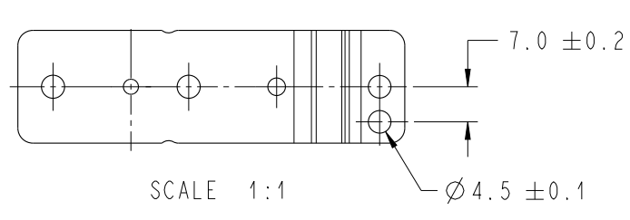.* **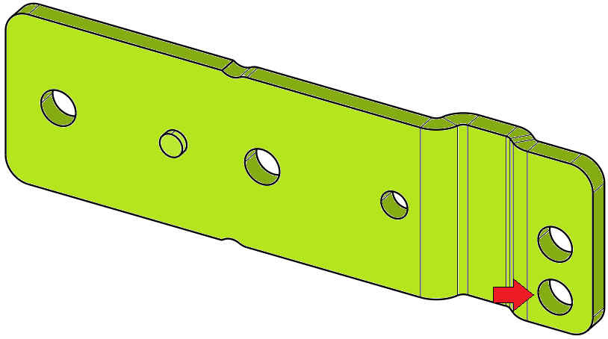**

**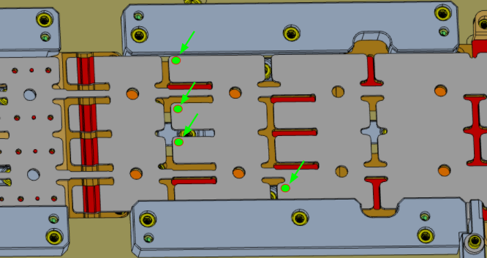**

**1.1 - Acesso para troca rápida dos punções deve ser por cima;**

**1.1.1 - Inserir camisa e punção cabeça escareada;**

*\*\* Punções Danly M2 - 70/100mm, Matrizes - M2 T.R.60-62Hrc*

**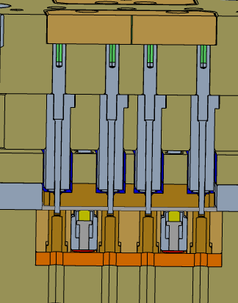**

**1.2 - Reposicionar/modificar levantadores que se encontram na região da alteração;**

**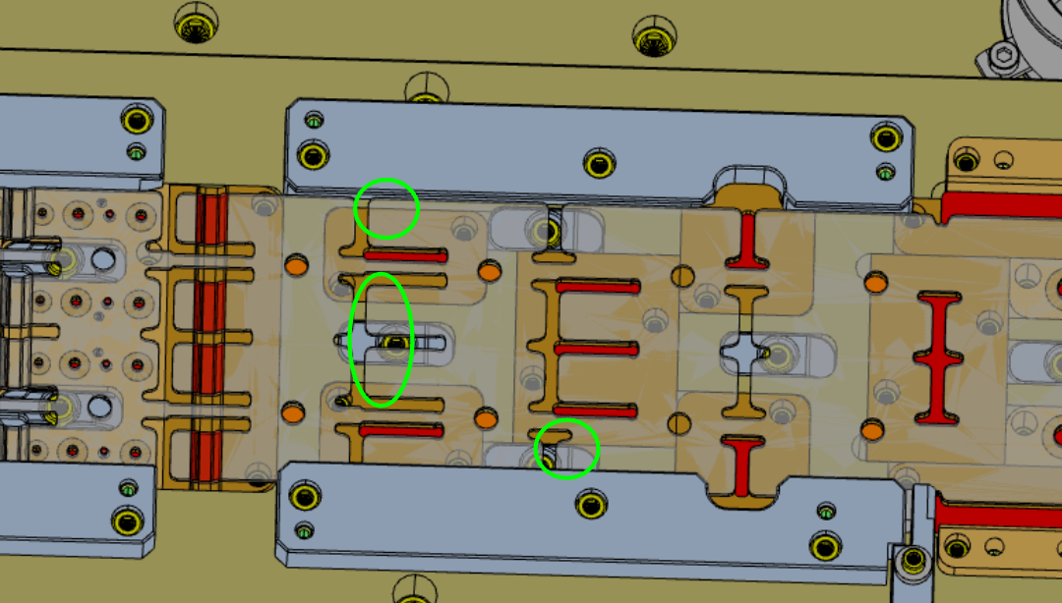**

**1.3 - Matrizes devem conter placa de choque;**

**1.3.1 - Caso não possua porta matriz, matriz deve ser travada por parafuso, para facilitar o processo de troca rápida;**

**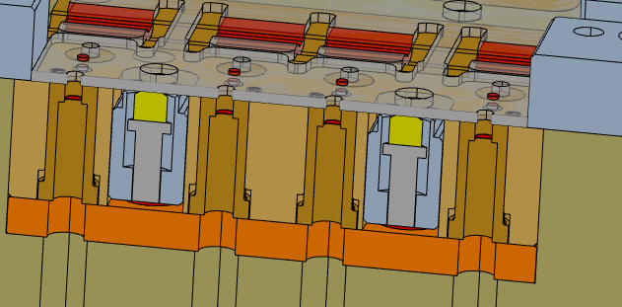**

**1.4 - Corrigir perfil de dobra, perfil atual está deformada;**

**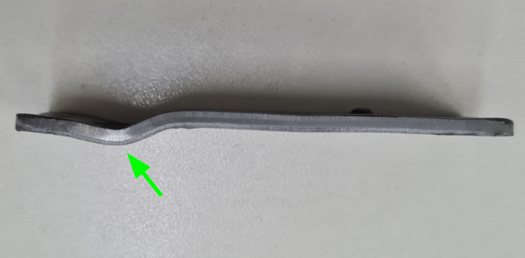**

**1.4.1 - Confeccionar matriz e punção novos e ajustar a folga;**

*Material em D2 da Bohler (T.R 60-62Hrc)*

**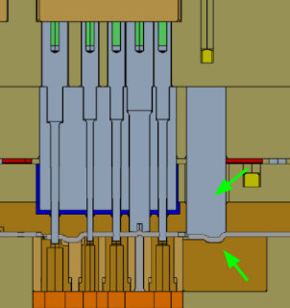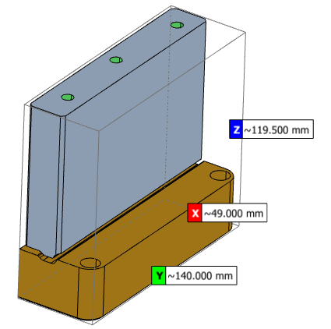**

**1.5 - Confeccionar punções e matrizes de formar projeção (4x);**

**1.5.1 - Fornecer dois jogos de matrizes e punções sobressalentes (8x de cada);**

**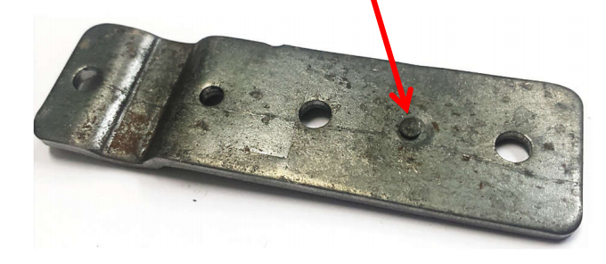**

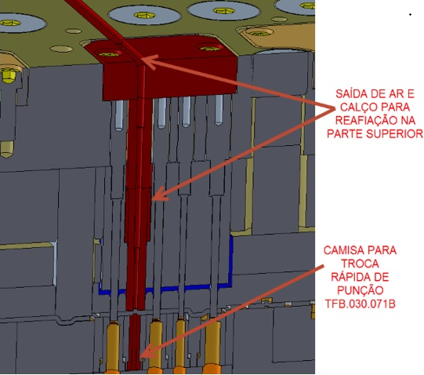

**2 - Geral**

* **Devem ser fornecidos desenhos das partes novas e alteradas;**
* **Para avaliação de qualquer item o fornecedor deve vir á Whirlpool, para ver a real necessidade da alteração;**
* **O fornecedor deve acompanhar o try out e produção dos 1° lotes;**
* **Punção deve ser confeccionados de D2 / 60-62 HRC;**
* **Áreas de de contato com o produto devem estar polidas**

Observações

1. A peça após a estampagem não deve apresentar defeitos em função da inclusão desta modificação, que venha prejudicar a funcionalidade do produto.

2. As cotas devem seguir as tolerâncias especificadas em desenho; portanto o fornecedor deve ter garantia total de capabilidade para estas cotas, ou então citar no orçamento as cotas que precisam de ajuste de tolerância ou alteração de desenho. Entende-se que após o envio do orçamento o fornecedor está ciente das tolerâncias de Projeto do Produto e repetibilidade do Processo.

3. Após o tryout realizado na ferramentaria, a mesma deve nos enviar antecipadamente, o relatório dimensional realizado em empresa de Metrologia homologada pela Whirlpool S.A.. A entrega técnica da ferramenta para a Whirlpool S.A. só poderá ser realizado após a aprovação.

4. A entrega técnica da ferramenta para a Whirlpool S.A. só poderá ser realizado após a aprovação.

5. O fornecedor deve fornecer o projeto de todas as partes modificadas e atualizar o desenho em conjunto conforme NTW01372.

6. PONTO PRINCIPAL: SEGURANÇA TOTAL DO SISTEMA, a alteração não deve em nenhum momento comprometer a segurança do operador.

*Indicar o número da especificação no orçamento.*

Whirlpool S.A.

Engenharia de Processos Metais

Eduardo L Vieira

eduardo\_lucas\_vieira\_rm\_solutions@whirlpool.com

Luiz C Machado

Luiz\_c\_machado@whirlpool.com